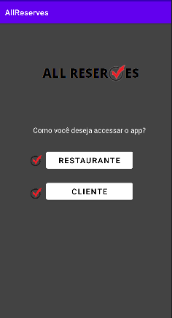

Tela inicial da aplicação. Basta selecionar se você é um restaurante ou um cliente!

Uma vez que seja um restaurante, será possível realizar o login ou cadastrar-se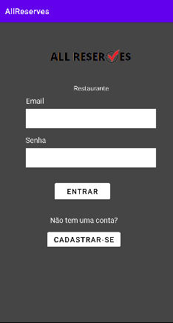

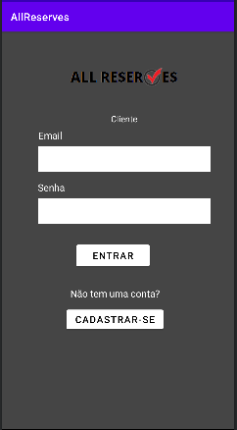

Uma vez seja um cliente, também será possível cadastrar-se ou realizar o log-in.

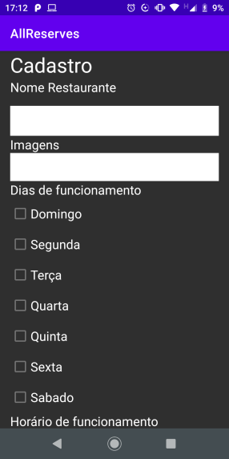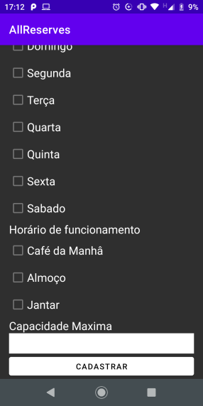

Tela de cadastro de restaurante, caso seja a primeira experiência do usuário.

Repare que é simples. Basta preencher as informações do restaurante

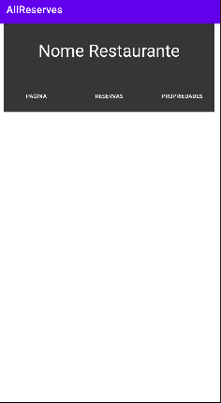

Tela de visualização do restaurante

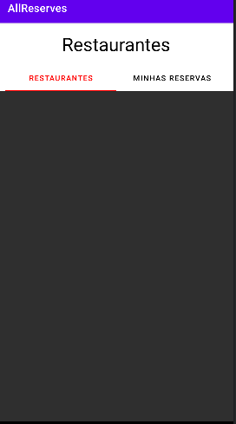

Tela onde é possível o cliente visualizar todos os restaurantes disponíveis, assim como visualizar as reservas efetuadas pelo mesmo.

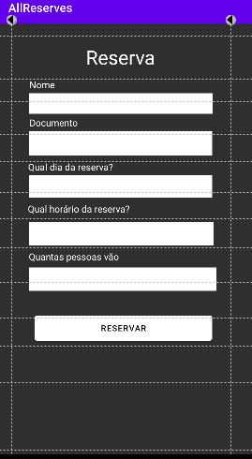

Tela onde, após selecionar um restaurante, realiza-se a reserva do usuário.

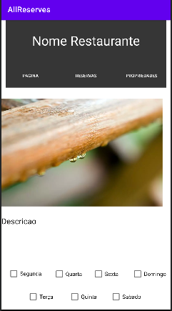

Exemplo de funcionamento.